UNIVERSIDAD AUTÓNOMA DE QUERÉTARO  FACULTAD DE INGENIERÍA  Laboratorio de Cálculo Integral | 

Nombre del Alumno |  | Grupo
Fecha de la Práctica |  | No Práctica
Nombre de la Práctica | Ecuaciones diferenciales
Unidad | Métodos de Integración

OBJETIVOS

Practicar métodos de integración en la solución de problemas que se modelan mediante Ecuaciones Diferenciales
EQUIPO Y MATERIALES
Computadora, Scientific Work Place
DESARROLLO.

- En un modelo de crecimiento y decrecimiento exponencial, se establece que el ritmo o velocidad de cambio de una variable es proporcional al valor de la misma variable. Una población experimental de moscas se incrementa conforme a la ley de crecimiento exponencial. Habían 100 moscas antes del segundo día del experimento y 300 moscas después del cuarto día. ¿Cuántas moscas, aproximadamente, había en la población original?
- La señora Blanca Ramírez desea disponer en 10 años de $30’ 000 000 haciendo algunos depósitos en una entidad financiera con una tasa de interés incrementado a una tasa del 16% compuesto en forma continua. Los depósitos los hará de la siguiente manera: Al comienzo del período deposita $3‘ 000 000, al cabo de tres años deposita $4’ 000 000 y tres años después deposita $5’ 000 000

- ¿Obtendrá el dinero esperado en 10 años?
- Si en los últimos cuatro años quiere tomar anualmente $1’ 000 000 para disfrutar de unas vacaciones con su familia ¿Obtendrá al final los $30’ 000 000 esperados?

- Supongamos que la Torre inclinada de Pisa es visitada diariamente por 1000 turistas. Si se supone que la razón con la que se propaga el hundimiento de la torre no solo es proporcional a la cantidad x de turistas, sino también a la actividad externa, determine, ¿Cuánto se ha hundido la torre a los seis días, si se observa que a los cuatros días descendió 50 picómetros?
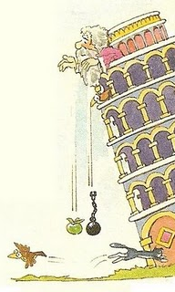

- El ritmo o velocidad de cambio de número de coyotes 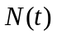 en una población es directamente proporcional a 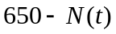, donde t es el tiempo en años. Cuando , la población es 300, y cuando 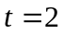, la población se incrementa a 500. Encontrar la población cuando 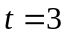.
- La Ley de enfriamiento de Newton, establece que el ritmo o velocidad de cambio en la temperatura de un objeto es proporcional a la diferencia entre la temperatura del objeto y la temperatura del medio ambiente. Cuando un objeto se extrae de un horno y se coloca en un entorno con una temperatura constante de 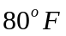, la temperatura en el centro es de 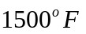. Una hora después de extraerlo, la temperatura del centro es de 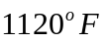. Encontrar la temperatura del centro 5 horas después de extraer el objeto del horno.

CONCLUSIONES
En cada uno de los problemas, concluye acerca de la solución de la ecuación diferencial que modela la situación real.
EVALUACIÓN DE LA PRÁCTICA
Se evaluará el documento con los datos solicitados, las gráficas y conclusiones enviado a través del Campus Virtual

